**עבודה** **3**

חלק א'

הוראות שימוש וסקיצת הממשק הגרפי עבור תרחיש הוצאת הובלה (h):

לאחר פתיחת המערכת יש לגשת לתפריט הצד, ותחת הכותרת Transport Management יש ללחוץ על הכפתור Add Transport.

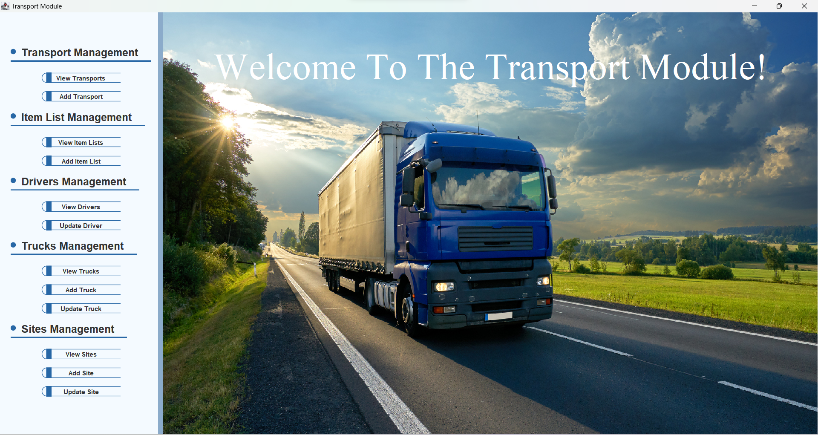

לאחר מכן, בהיפתח החלון שלהלן, יש להזין את פרטי הוצאת ההובלה הרלוונטית בשדות המתאימים:

1. הזנת תאריך ושעת עזיבת המשאית מבסיס האם ותחילת תהליך ההובלה.
2. בחירת נהג משאית ההובלה.
3. הזנת משקל משאית ההובלה.
4. בחירת סוג משאית ההובלה.
5. בחירת יעדי ההובלה.
6. הזנת ה-ID של פריט שמתווסף להובלה.
7. הוספת/הסרת הובלה בעלת הפרטים 1-6.
8. הקדמת/איחור הגעת ההובלה ליעד הנבחר.

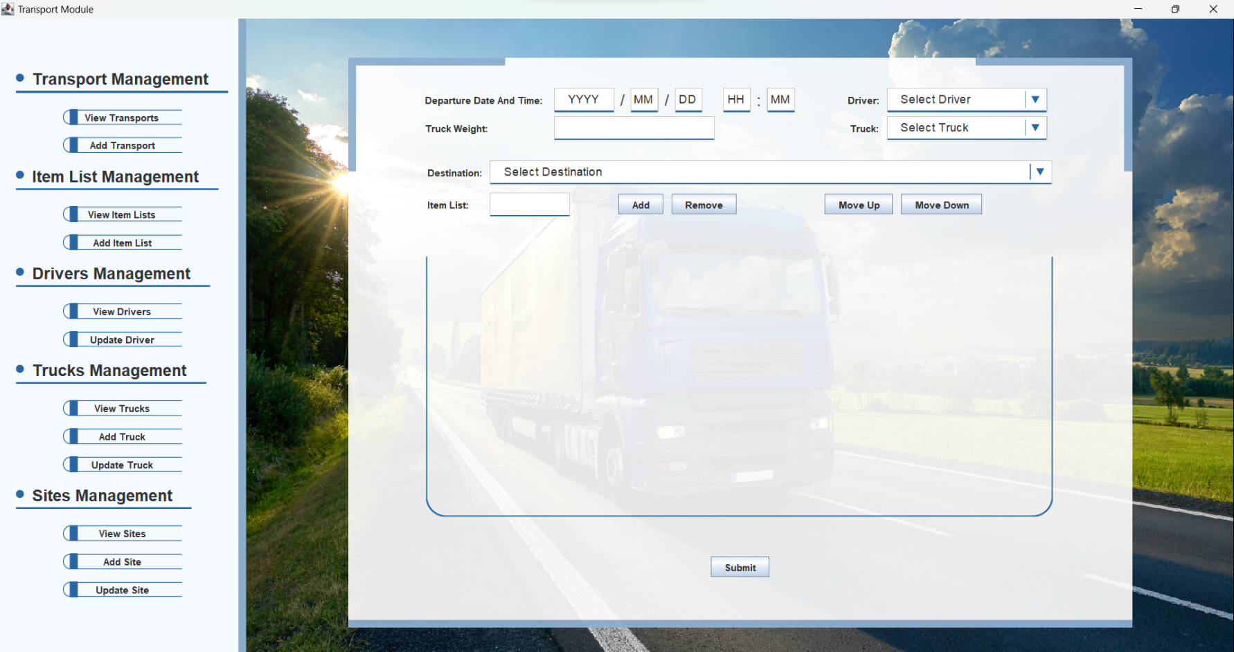

**1.**

**3.**

**5.**

**6.**

**7.**

**8.**

**2.**

**4.**

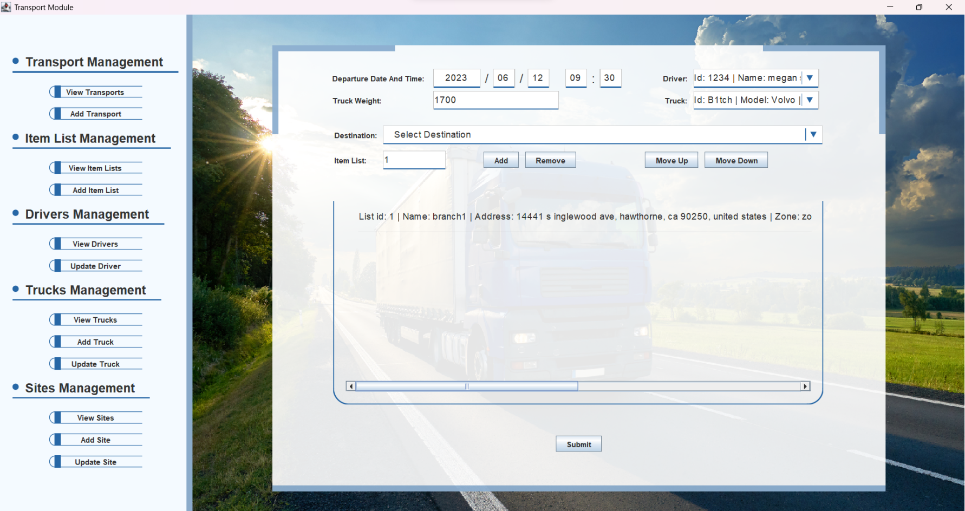דוגמא:

לאחר הזנת כל הפרטים יש ללחוץ על כפתור ה-Submit בחלק התחתון של הדף.